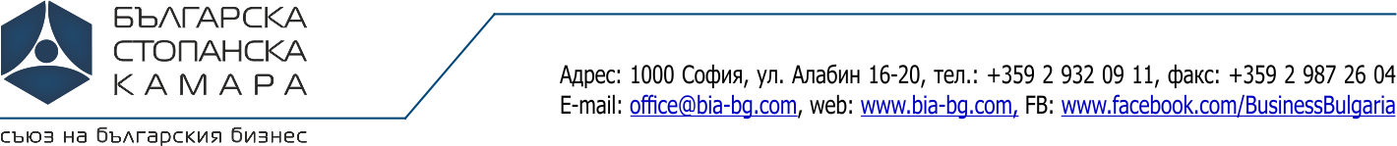
Център Чиста Индустрия

ЗАЯВКА ЗА участие в ДВУДНЕВЕН СЕМИНАР
8 – 9 ноември 2017 г. от 10:00 до 17:00 часа , БСК, залата на I етаж, ул. Алабин 16-20, София

Вътрешен одит на Система за управление по отношение на околната среда.
/ISO 14001:2015, ISO DIS 19011:2017/

Име
Фамилия
Заемана длъжност
Ел. поща
Телефон
Факс
Предприятие
Адрес - град
Пощенски код
Улица, №
Булстат
Материално отговорно лице
Код на икономическата дейност - КИД - 2008
Коментар (въпрос)

